Anexa nr. 22
la Documentația standard nr._____
din “____” ________ 20___

Specificaţii tehnice
[Acest tabel va fi completat de către ofertant în coloanele 2, 3, 4, 6, 7, iar de către autoritatea contractantă – în coloanele 1, 5,]

Numărul procedurii de achiziție _______ din ____________
Obiectul achiziției: Distrugător de documente și mape de lucru pentru documente
Denumirea bunurilor/serviciilor | Denumirea modelului bunului/serviciului | Ţara de origine | Produ-cătorul | Specificarea tehnică deplină solicitată de către autoritatea contractantă |  | Specificarea tehnică deplină propusă de către ofertant |  | Standarde de referinţă
1 | 2 | 3 | 4 | 5 |  | 6 |  | 7
Bunuri
Lot 1
Mapă de lucru pentru documente |  |  |  | Mapă de lucru pentru documente  Format: A4;  Material: plastic;  Culoare: negru;  Stil: clasic;  Mărimea: 33x25cm;  Număr de compartimente: 3;  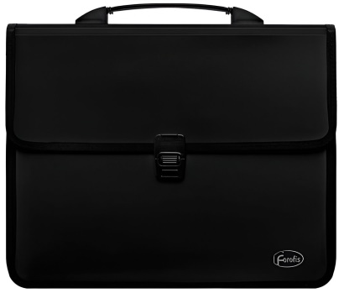
Lot 2
Distrugător de documente |  |  |  | Distrugător de documente  Capacitate coli: 6 coli;  Timp de funcționare: 2min;  Viteza de măcinare: 2 metri/min;  Capacitate coș de gunoi: 12 litri;  Siguranță: (NIVEL DIN) P-4;  Poate fi mărunțit: carduri de plastic, agrafe;  Tipul și dimensiunea tăierii: tăiere transversală (4x30mm);  Funcție de inversare automată:da;  Oprire automată: da;  Putere motor: 140W;  Înălțime: 322cm;  Lățime: 326cm;  Adâncime: 170cm;  Greutate: 3,5kg  - 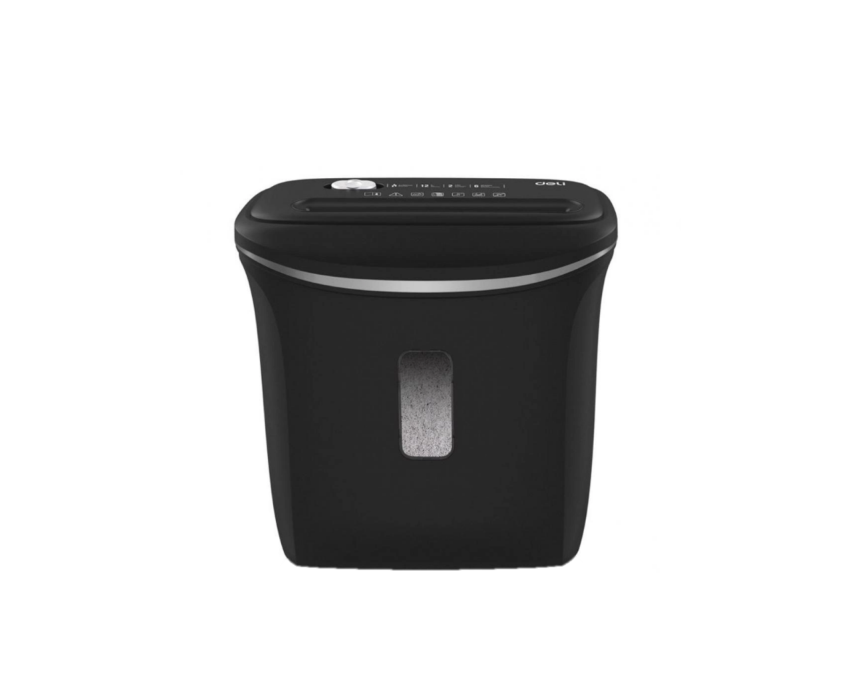

Semnat:_______________ Numele, Prenumele:_____________________________ În calitate de: _____________
Ofertantul: ___________________ Adresa: ________________________________________________________

Anexa nr.23
la Documentația standard nr._____
din “____” ________ 20___
Specificații de preț
[Acest tabel va fi completat de către ofertant în coloanele 5,6,7,8 și 11 la necesitate, iar de către autoritatea contractantă – în coloanele 1,2,3,4,9,10]

Numărul procedurii de achiziție _________ din ____________
Obiectul de achiziției: Distrugător de documente și mape de lucru pentru documente

Cod CPV | Denumirea bunurilor/serviciilor | Unitatea de măsură | Canti-tatea | Preţ unitar (fără TVA) | Preţ unitar (cu TVA) | Suma  fără  TVA | Suma  cu TVA | Termenul de  livrare/prestare | Clasificație bugetară (IBAN) | Discount  %
1 | 2 | 3 | 4 | 5 | 6 | 7 | 8 | 9 | 10 | 11
 | Bunuri
 | Lot 1
30100000-0 | Mapă de lucru pentru documente | buc | 10 |  |  |  |  | 5 zile | MD88TRPBBF336110A00843AC
 | Lot 2
30100000-0 | Distrugător de documente | buc | 1 |  |  |  |  | 5 zile | MD45TRPBBF314110A00843AC
 | Total

Semnat:_______________ Numele, Prenumele:_____________________________ În calitate de: _____________

Ofertantul: ___________________ Adresa: _______________________________________________________

